Rapport de stage

ZAIR Aymane



REMERCIEMENTS

Dans le cadre de ma formation au BTS IRIS (Informatique et Réseau pour l’industrie et les Services techniques), j'ai effectué un stage en entreprise pour une période de 6 semaines, qui s’est déroulé du 19 Mai au 27 Juin.
Le stage dans l’entreprise PIZZAK (pizzeria) qui m’a permis d’avoir une approche nouvelle de la vie professionnelle sous plusieurs angles.
Je tiens à remercier mon tuteur CHANNANE Zakaria.
Je le remercie de m’avoir fait confiance, consacré du temps, de m’avoir communiqué de bons conseils, de m’avoir confié des tâches, de m’avoir considéré comme un véritable employé, de m’avoir épaulé lors que j’avais du mal à faire une tâche durant ces 6 semaines de stages

Je remercie également les professeurs qui m'ont apporté quelques conseils pendant les cours.

SOMMAIRE
Sommaire……………………………………………………………………….3
Remerciements………………………………………………………………...2
Introduction……………………………………………………………………..4
Présentation du candidat……………………………………………………...5

1.Présentation de l’entreprise
1.1 Situation géographique
1.2 Historique
1.3 Activités
1.4 Marchés(clients, fournisseur)
1.5 Structure juridique de l’entreprise
1.6 Organisation de l'entreprise et place du service d’accueil dans la structure de l'entreprise
2.Présentation du service d’accueil
2.1 Qualification du personnel
2.2 Place de l’étudiant et de sont tuteur dans les services
2.3 Type de management mis en place

3.Cadre juridique de l’entreprise
3.1 Contrats informatiques

4.Activités confiées à l’étudiant
4.1 Présentation des activités
4.2 Développement d’une activités caractéristique

Réflexions et conclusions

INTRODUCTION

La formation du BTS IRIS propose un stage obligatoire à la fin de la première année afin de nous permettre de mettre en pratique mes connaissances.
Le rapport qui vous est présenté, explique et présente le travail que j’ai effectué lors de mon stage au sein de PIZZAK du 20 mai au 28 juin.
Dans ce rapport, je vous exposerai dans un premier temps la présentation de la société PIZZAK.
Puis je vous présenterai les aspects du travail effectués durant ces semaines.

Présentation du candidat
ZAIR Aymane
496, Rue Gabriel Péri
92700 Colombes
Tel. Mobile: 0787522836
Tél fixe: 0950444315
Aymane-zai@hotmail.fr

EXPERIENCE PROFESSIONNELLE:

2013: stage de 6 semaines dans une entreprise de vente et d’installation de système de vidéo surveillance et d’alarme pour valider ma troisième année de bac professionnel.

2012: stage de 6 semaines dans une entreprise de vidéo surveillance pour valider ma deuxième année de bac professionnel.

2011: stage de 8 semaines pour valider ma première année de bac professionnel Effectue dans une entreprise de domotique et de système d’alarme radio.

2010: stage d’une semaine effectue lors de ma 3éme au collège dans un garage de maintenance de voiture.

FORMATION

2013 à ce jour: première année de BTS IRIS (Brevet Technicien Supérieur Informatique et Réseaux pour l’Industrie et les Services technique) Lycée AGORA, Puteaux.

2010-2013: bac professionnel en système Électronique Numérique Lycée la TOURNELLE, La Garenne-Colombes.

2005-2010: collège AUGUSTE RENOIR, Asnières-Sur-Seine.

COMPETENCES INFORMATIQUES

Langages: C, C++, PHP, CSS, HTML, SQL, Javascript.
Logiciels: Code::Blocks , Aptana , WAMP , Microsoft Office 2003 ,2007 et 2010.

ACTIVITE

-Amateur de dernière technologie.

-J’aime lire les romans de science-fiction, les comics et les mangas.

1) PRESENTATION DE L’ENTREPRISE

1.1 Situation géographique

PIZZAK est situé à 47 bis, rue Jean Jaurès 95400 ARNOUVILLE.
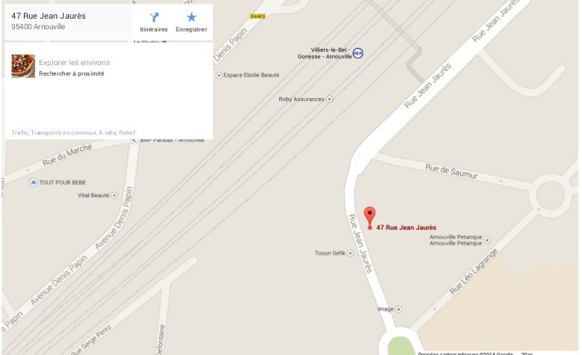

1.2 Histoire

La société a été créée en Mars 2014 par Mr CHANNANE Zakaria.

1.3 Activités

L’entreprise est orientée vers la restauration rapide principalement pizza mais pas seulement car elle fait aussi des sandwichs et ils proposent des desserts et boisson.

1.4 Marchés(clients,fournisseurs

La clientèle de la pizzeria est varie car elle est entourée de nombreux commerçants, située sur l’une des rues principale de la ville et proche de la gare de trains et des bus.

Nos principaux fournisseur sont Az dicount et Metro




1.5 Structure juridique de l’entreprise

Forme juridique: SASU(Société par actions simplifiée unipersonnelle)

Capital Sociale: 100€

1.6 Organisation de l'entreprise et place du service d’accueil dans la structure de l'entreprise

Directeur

Caissier

Livreur

Stagiaire (moi)

Pizzaïolo

2) Présentation du service d’accueil

2.1 Qualification du personnel

Les horaires sont fixes. PIZZAK est ouvert du mardi au dimanche de 11h30 à 15h et de 18h à 23h30.
Les salariées travaillent 35h heures par semaine sauf le pizzaiolo qui est toujours présent.

2.2 Place de l’étudiant et de sont tuteur dans les services

Pendant mon stage j’étais directement en contact avec le directeur de l’entreprise, j’étais chargé de la conception d’un site internet pour l’entreprise et remplacement des salaries en cas de retard ou d'absence.

2.3 Type de management mis en place

L’entreprise est orientée vers un type de management paternaliste.

3.Cadre juridique de l’entreprise

3.1 Contrats informatiques

Les postes informatiques sont sous Windows 8, un système d'exploitation pour ordinateur les licences ont été acheter au prés de Windows et LibreOffice un logiciel de traitement de texte disponible sur internet.




3.2 Sécurité

Les ordinateur sont protégés par Windows defender un logiciel mis en place par Windows pour protéger les ordinateurs.

3.3 Responsabilité

Le directeur de l'entreprise était chargé :
- De crée et d'organiser l'emploi du temps des différents employés de l'entreprise.
- De vérifier les stocks commander la matière premier ou se déplacer directement chez nous partenaire pour les récupérés en cas de besoin.
- De géré les comptes de l'entreprise

4.Activités confiées à l’étudiant

4.1 Présentation des activités

Pendant mon stage j'ai effectué de la maintenance informatique :
- La création d'un site web qui fait office de vitrine pour la société
- Installation de logiciel ou de driver et leur paramétrage.
- Nettoyage.
- Du traitement de texte

Et des tâches diverses tells que:
- La gestion de la caisse
- Prise des commandes des clients
- Livraison.

4.2 Développement d’une activités caractéristique

Tout d’abord, voici les différents langages que j’ai utilisé pour la réalisation du site web.

HTML(Hypertext Markup Language) est un langage de conception de page web, c'est un langage de description qui a pour principe l'utilisation de balise.
HTML permet la mis en forme du contenu des pages web, d'inclure du contenu multimédias comme les images par exemple, la création de formulaire de saisi ou encore d'ajouter des programmes informatique.
J'ai utilisé HTML 5 qui est la dernière version d'HTML et qui est toujours en cours de développement, cette dernière à ajoute de nombreuses fonctionnalités comme la balise <main> qui définit le contenu principal de la page ou encore la balise <section> qui définit les sections dans un documents tels que les chapitres, les en-têtes ou encore toutes autres sections du document.


Le CSS (Cascading Style Sheets) est un langage informatique qui permet de gérer l’apparence des pages web(l’emplacement des éléments dans la page, la gestion de la couleurs, taille du texte…).
Ce langage est complémentaire avec le langage HTML et XML pour crée des pages avec un style unique.

Le PHP est un langage de programmation principalement utilisé pour la création de pages web dynamique grâce a un serveur HTTP, il exécute seulement du coté serveur et le client n'a jamais accès au PHP contrairement à l'HTML et CSS.
J'ai utilisé des scriptes PHP pour rendre le site web plus dynamique et surtout pour la modification car PHP est un langage de programmation orienté objet comme le C++ ou encore le langage JAVA, il permet la déclaration et l'utilisation de variable ou encore l'utilisation de classe.

MySQL dérive directement de SQL (Structure Query Language) qui est langage de requête vers les bases de données exploitant le modèle relationnel, mais ne possède pas toute la puissance de langage SQL.
Le serveur de base de données MySQL est très souvent utilisé avec le langage de création de pages web dynamique qui est PHP.

JavaScript est un langage interprété employé pour les pages web mais aussi pour les serveurs. JavaScript est un langage « client », c’est-à-dire exécuté chez l’utilisateur lorsque la page web est chargée. Il a pour but de dynamiser les sites Internet.
J’ai implémenté des foncions JavaScripts notamment pour dynamiser les formulaires et de réaliser un traitement correct lors des envois des formulaires.
Ensuite, voici la liste des outils que j’ai utilisés pour la réalisation du site

J'ai utilisé WampServeur est une plate-forme de developpement de type WAMP(Windows Apache MySQL PHP) qui permet de faire fonctionnement locale des applications web dynamique, WampServeur n'est pas un logiciel en soi mais un environnement avec deux serveur( Apache et MySQL), il dispose d'un interpréteur de scripte PHP et de phpMyAdmin un gestionnaire de base de donnée MySQL.

Aptana est un éditeur de texte, comme Notepad++, Bloc-note ou encore Dreamweaver, mais pas seulement car aptana posséde sont propre d'environnement de développement contrairement a Notepad++ ou Bloc-note et il a l'avantage d'entre en open-source contrairement à Dreamweaver qui est payant.
J'ai choisi Aptana car il facilite l’écriture de code en fournissant constamment des aides au saisie pour le JavaScript, HTML, CSS et PHP, il signale les erreurs, affiche les correction et surtout il ferme les balises automatiquement après leurs ouverture.

Pour l’hébergeur j'ai choisi 11vm serv car il est disponible gratuitement avec l'offre Free100 j'ai eu accès a 100Mo d'espace de stockage, à un compte FTP, un trafic mensuel illimité, une base de donné MySQL5 et il support le PHP.
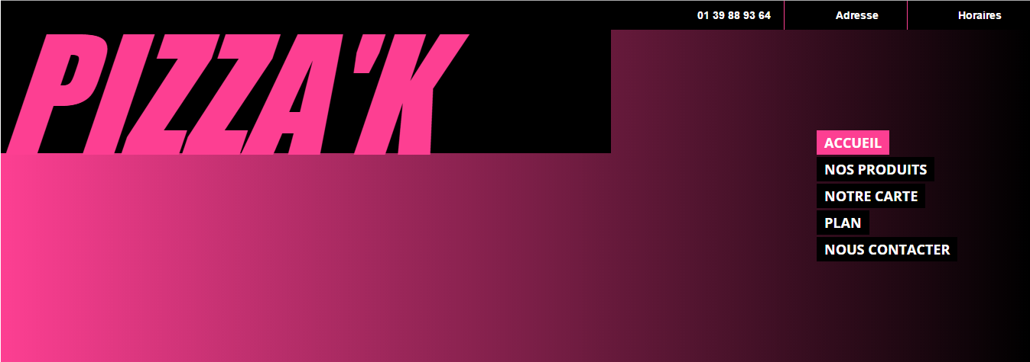

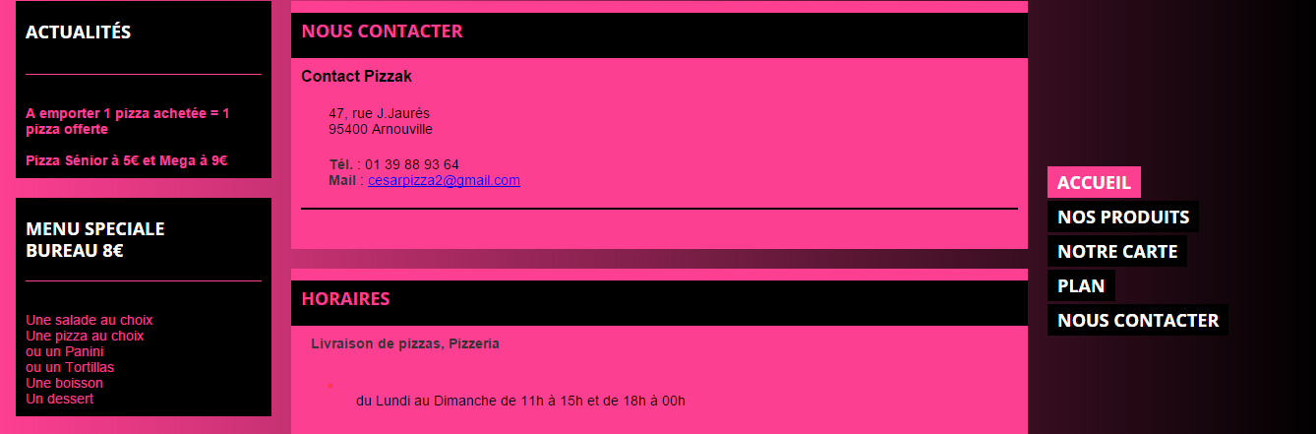

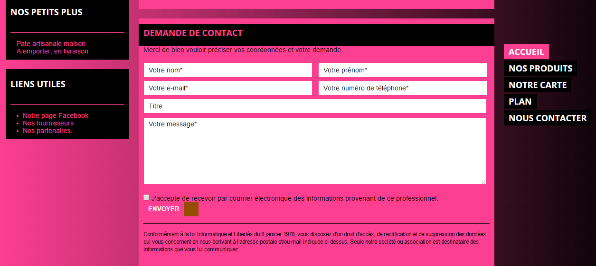

Réflexions et conclusions

Durant ces 7 semaines de stage en entreprise, j’ai pu acquérir une nouvelle vision du monde actif, cela m’a permis d’avoir une approche précise du déroulement de la vie d’un employé, les postes ainsi que la hiérarchie.
Mon stage à PIZZAK fut très intéressent, car j'ai pu gagner en expérience et en maturité, le stage ma permet d'en apprendre plus sur le développement web, se qui m'a ouvert les yeux sur une possible voie a suivre.
Mon objectif actuel est d'obtenir mon BTS , je souhaiterai continuer mes étude pour augmenter mon niveau et peaufiner ma maîtrise dans le domaine informatique.

